da tEoria a prática: aplicando conhecimentos e técnicas da construção civil no estudo de caso da obra de ampliação do centro de tecnologia (ctec)

José Denis Gomes Lima da Silva – jdenisgomes@gmail.com
Manuella Suellen Vieira Galindo – manuellasuellen@hotmail.com
Eugênio Bastos da Costa – ebc.eng@hotmail.com
Pedro Paulo Cardoso Tenório – pedro_tenorio_656@hotmail.com
Prof. Msc. Roberto Barbosa dos Santos – rbs@ctec.ufal.com.br

Universidade Federal de Alagoas, Centro de Tecnologia
Campus A. C. Simões - Av. Lourival Melo Mota, s/n, Tabuleiro do Martins
57072-970 – Maceió - AL

Resumo: O presente trabalho apresenta um projeto de integração entre a Unidade Acadêmica Centro de Tecnologia (UFAL) com a Superintendência de Infra-Estrutura (SINFRA – UFAL), que visa acompanhar o desenvolvimento de projetos que sejam responsabilidades da SINFRA. O objetivo é proporcionar um envolvimento de alunos da graduação de Engenharia Civil com a participação de atividades profissionalizantes. Para tal atividade será apresentado um estudo de caso da obra de construção das salas de aulas e laboratórios de informática na Unidade Acadêmica Centro de Tecnologia da UFAL. O estudo de caso a ser desenvolvido é a compatibilização dos projetos a serem executados na Unidade descrita anteriormente e a elaboração do orçamento da obra com posse dos projetos finalizados. Durante o desenvolvimento desse projeto foram aplicadas técnicas de compatibilização e orçamentação presentes na literatura técnica e que são também utilizadas por gerente de projetos e empresas no setor. Pretende-se com a compatibilização dos projetos e o desenvolvimento do orçamento minimizar os inconvenientes que poderiam surgir na obra possibilitando aos autores a execução de uma atividade prática do Engenheiro.

Palavras-chave: Teoria, Prática, Construção Civil, Compatibilização, Orçamentação.

Caracterização do problema
Diante das diversas definições referentes à Engenharia, destaca-se a presente em Santos et al. (2009):

“... a engenharia é a arte de aplicar conhecimentos científicos e empíricos e certas habilitações específicas à criação de estruturas, dispositivos e processos que se utilizam para converter recursos naturais em formas adequadas ao atendimento das necessidades humanas.”

Exaltando a definição da Engenharia apresentada e focando na integração que tal profissional deve possuir entre os seus conhecimentos teóricos e experiências profissionalizantes, espera-se que o engenheiro possua um forte embasamento técnico-científico, capaz de compreender, interpretar e interferir nos fenômenos que ocorrem a sua volta, e que seja cuidadoso, criterioso e responsável no desenvolvimento de suas atividades. (SANTOS et al., 2009)
Galindo et al. (2009) destaca que a grade curricular de um curso de graduação precisa contemplar a integração referida anteriormente, notando dessa forma a necessidade de colocar como princípio a integração entre as disciplinas e a aplicação empírica.
Esse tipo de aliança entre as disciplinas do curso de graduação e empresas de engenharia pode ser compreendido como um procedimento sistêmico de ações integradas que possam ser materializados para a solução de um problema real, cuja percepção na maioria das vezes ultrapassa o conteúdo das próprias disciplinas. (BARBOZA & BARBIRATO, 2005).

OBJETIVOS
Ciente da importância da integração entre o ensino da engenharia e a sua aplicação prática a Unidade Acadêmica Centro de Tecnologia vem desenvolvendo com alguns de seus professores e alunos da graduação de Engenharia Civil.
O objetivo geral desse trabalho é aplicar o conhecimento teórico de técnicas voltado para construção Civil no âmbito prático. Para tanto pretende-se elaborar um estudo de caso na obra de construção das novas salas de aula e laboratórios do CTEC. O estudo de caso descrito no projeto contempla a orçamentação do empreendimento com os projetos finais e a compatibilização dos projetos a serem implantados. Esse trabalho tem em uma de suas pretensões iniciar uma parceria entre a Unidade Acadêmica CTEC e a Superintendência de Infra-Estrutura da UFAL, possibilitando assim a aplicação dos conhecimentos adquiridos em sala de aula na prática profissional.

Metodologia
A metodologia adotada para elaboração do presente artigo consistiu na inserção do projeto de integração entre a o curso de graduação e a SINFRA com a possibilidade de incluir a participação dos estudantes dentro do projeto. A necessidade de se ter um plano de atuação bem estruturado para promover uma maior interação do pesquisador, a metodologia contemplará os seguintes itens:

- Revisão da literatura.
- Análise dos projetos fornecidos pela SINFRA.
- Estruturação e apresentação do relatório de compatibilização de projetos.
- Elaboração e apresentação do orçamento da obra.
- Comparação e discussão de resultados.

INTRODUÇÃO TEÓRICA
O estudo de caso desenvolvido no projeto focou em dois aspectos importantes para elaboração de projetos e execução: Compatibilização de projetos e Orçamento de obra. A seguir será apresentado um pequeno embasamento teórico sobre os dois assuntos.

Compatibilização de projetos
Na construção de edificações no Brasil, apesar do avanço tecnológico que esse ramo industrial apresentou nos últimos anos, ainda é prática comum em empresas de pequeno porte o desenvolvimento de projetos sem a utilização da compatibilização das disciplinas do projeto, gerando em conseqüência vários fatores negativos, tais como: má qualidade da edificação, maior índice de retrabalhos, acréscimos no custo da obra (TAVARES, POSSAMAI & NETO).
Rodríguez (2005) apud Callegari & Barth (2007), define a compatibilização de projetos como a análise, verificação e correção das interferências físicas entre as diferentes soluções de um projeto de uma edificação.
Segundo Callegari & Barth (2007), a compatibilização compõe-se em uma atividade de gerenciar e integrar projetos afins, visando o perfeito ajuste entre os mesmos, conduzindo para a obtenção dos padrões de controle de qualidade de determinada obra.
A compatibilização de projetos torna-se mais simplificada ao compatibilizar os pares de especialidades, a saber: Arquitetura X Arquitetura, Arquitetura X Estrutural, Estrutural X Estrutural, Elétrico X Elétrico, Estrutural X Elétrico, Lógica X Lógica, Lógica X Estrutural.

Orçamento
De acordo com Limmer (1997) apud Santos (2010) o orçamento pode ser entendido como a expressão quantitativa realizada em unidades físicas e unidades monetárias, referidos a uma unidade de tempo, de planos elaborados para o período, ou períodos, subsequênte.
A importância da determinação do orçamento pode ser sintetizada da seguinte maneira: critério para contratação de obras públicas, Lei 8.666, é a apresentação do menor preço global, instrumento que estabelece e esclarece metas a serem alcançadas num determinado prazo, sucesso ou fracasso de uma empresa é influenciado pelo grau de conhecimento dos custos praticados, utilizado como base para fixação de preços e referente ao orçamento estabelecido um empreendimento torna-se ou não viável (MATTOS, 2006; ÁVILA E JUNGLES, 2006 apud SANTOS, 2010).

ANÁLISE E RESULTADOS
Como já foi referenciado no presente artigo o projeto é baseado na participação dos alunos de disciplinas voltadas à Construção Civil com as empresas da área. Como primeira etapa optou-se a parceria com a Superintendência de Infra-Estrutura (SINFRA – UFAL), a parceria consistiu no estudo de caso de uma das obras de responsabilidades da Superintendência.
A obra que serviu de base de estudo foi à construção do bloco com salas de aula para o CTEC, a obra é localizada no Campus A. C. Simões da UFAL. A construtora responsável pela execução da obra é a MOGNO ENGENHARIA.
Os aspectos abordados nesse estudo de caso foram temas trabalhados na disciplina de Tecnologia da Construção Civil II. As atividades da construção civil são as seguintes: Compatibilização de projetos e Orçamento de obras.

Compatibilização de projetos
Inicialmente, foi feita uma análise minuciosa entre as plantas baixas dos pavimentos, térreo e superior, e os cortes. Em um segundo momento, foi feita a superposição das plantas.
Para o projeto arquitetônico e estrutural foram analisados os alinhamentos das vigas e dos pilares com as paredes. Nos projetos elétrico, estrutural e de lógica foram verificadas possíveis contradições entre os mesmos além da falta de detalhamento.
Para o estudo de caso na compatibilização dos projetos do bloco de sala de aula do CTEC, seguiu o procedimento de análise do projeto segundo o plano de trabalho apresentado na Tabela 1. Nos tópicos a seguir serão apresentadas as incompatibilidades averiguadas.

Tabela 1 – Seqüência de compatibilizações dos projetos do CTEC

COMPATIBILIZAÇÃO DO BLOCO DE SALAS DE AULA DO CTEC
 | ARQUI-TETURA | ESTRU-TURAL | ELÉ-TRICO | ÁGUAS PLUVIAIS | LÓGICA | TELE-FÔNICO | INCÊNDIO
ARQUITETURA | X | X | X | X | X | X | X
ESTRUTURAL | X | X | X | X | X | X | X
ELÉTRICO | X | X | X
ÁGUAS PLUVIAIS | X | X |  | X
LÓGICA | X | X |  |  | X
TELEFÔNICO | X | X |  |  |  | X
INCÊNDIO | X | X |  |  |  |  | X

Foram verificadas 33 incompatibilidades nos projetos que compõem a construção das novas salas de aula e laboratórios de computação do CTEC.
O resultado desse estudo de caso foi passado formalmente à autoridade responsável pela fiscalização da obra no Campus da UFAL (SINFRA – Superintendência de Infra-Estrutura), a mesma repassou o documento para empresa responsável pela execução MOGNO ENGNHARIA para que se tomassem as devidas providências.
A seguir são listadas as incoerências que são comumente encontradas na atividade profissional e outras que chamaram a atenção nas reuniões do grupo de pesquisa.

Arquitetura x Arquitetura
O corte BB’ passa pelo pergolado, como mostra na Figura 1, mas no corte BB’ (Figura 2) não está representado às cotas de altura do pergolado.

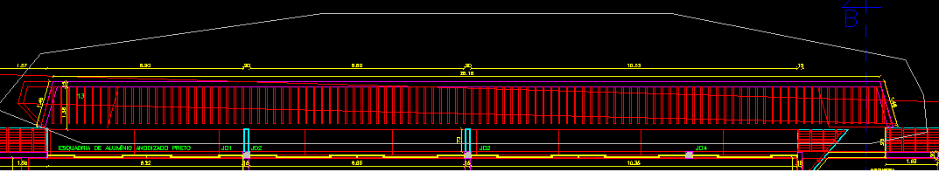

Figura 1 – Região do Jardim Fechado representada em planta baixa, passando o Corte BB’

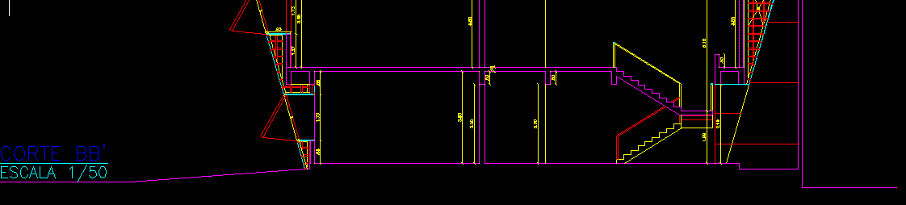

Figura 2 – Corte BB’ sem a representação do Jardim Fechado nem das cotas referentes ao pergolado

Arquitetura x Estrutural
Não consta no projeto estrutural a região destinada ao Jardim Fechado (Figura 3), região está com detalhe de um pergolado de concreto aparente engastado em uma estrutura de concreto embutida na alvenaria.

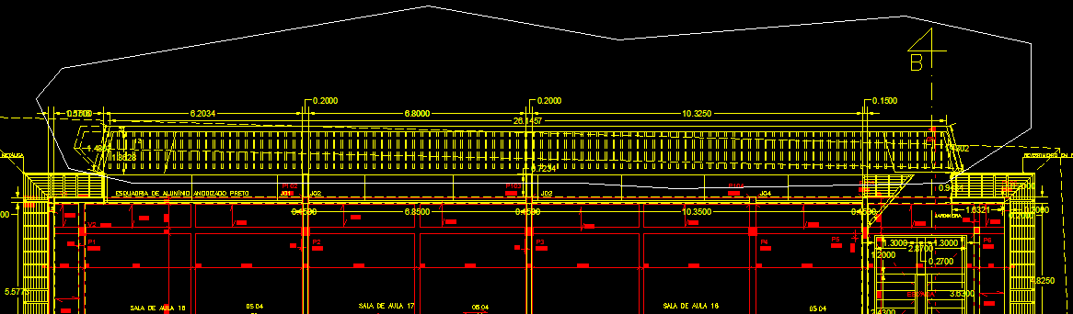

Figura 3 - Detalhe da ausência do projeto estrutural na região do Jardim Fechado

O projeto estrutural não apresenta nenhum detalhe dessa estrutura embutida na alvenaria (possivelmente uma cinta).
Também não constam especificações das vigotas que compõem o pergolado.
O projeto arquitetônico prescreve uma estrutura metálica para apoiar as telhas, como mostrado na Figura 4. O projeto estrutural fornecido pela DJ2 não apresenta as peças, detalhamento do posicionamento da estrutura metálica e tão pouco os detalhes de ligação tão importantes na execução de tal estrutura.

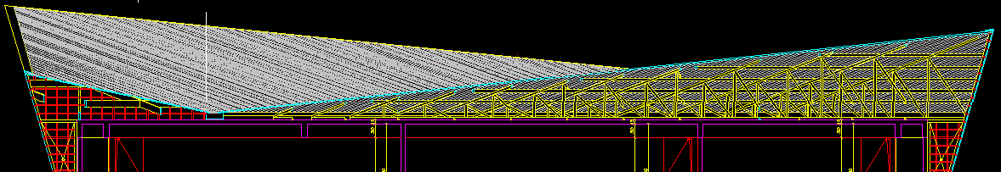

Figura 4 - Corte AA’ com detalhe na estrutura metálico proposta para apoiar as telhas

Como no projeto estrutura não foi apresentada a coberta metálica, não é possível ter um o equivalente de material utilizado. Portanto deve ser averiguada com o calculista a consideração da carga da estrutura metálica no projeto estrutural.

Estrutural x Elétrico
No pavimento térreo há uma interferência entre as especialidades: projeto elétrico em contradição com o estrutural. Não é especificado como o eletroduto contornará o pilar P14, a ilustração da situação é referenciada pela Figura 5.

Figura 5 - Detalhe da dúvida gerada no projeto

Estrutural x Águas Pluviais

No projeto estrutural nenhuma viga está detalhada com necessidade de furo, entretanto o projeto de águas pluviais apresenta em vários pontos a sua tubulação descendo pelos elementos de viga, como é apresentado na Figura 6.

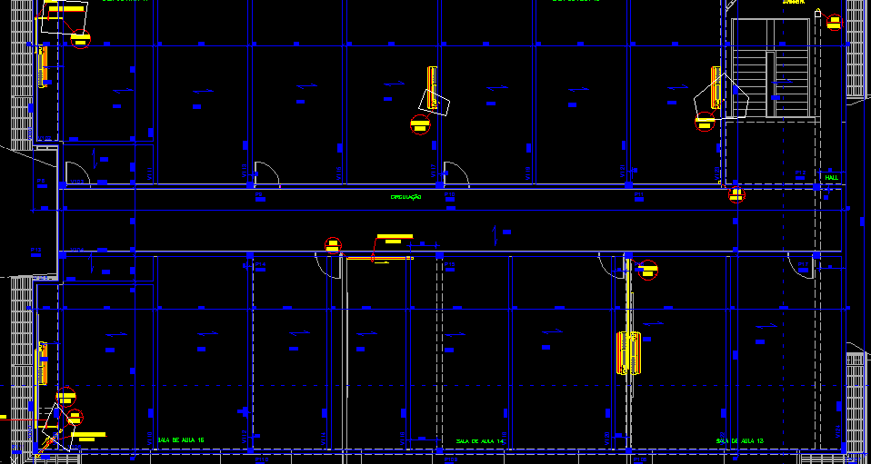

Figura 6 – A tubulação de águas pluviais está prevista em muitos para atravessar as vigas

Elaboração do orçamento da obra
A elaboração do orçamento de uma obra é uma atividade importante para a elaboração do planejamento de uma construção e necessidades de mão-de-obra e materiais a serem empregados.
A elaboração do orçamento foi realizada seguindo os procedimentos adotados por Mattos (2006) apud Santos (2010).

- Estudo dos condicionantes do empreendimento
- Composição dos custos

A orçamentação bem elaborada proporciona uma maior facilidade de controle da obra, além de facilitar a cobrança por parte dos meios fiscalizadores.
O estudo de caso referente ao processo de orçar o bloco de salas de aula para o CTEC apresentou um detalhe muito importante para a SINFRA, isso é explicado pelo orçamento no qual estava se trabalhando a obra foi concebido sem a finalização dos projetos, acarretando erros que são carregados em todo período da obra.
Como o orçamento desenvolvido foi concebido a partir dos projetos finais, os quantitativos retirados são mais precisos e as dificuldades encontradas na instalação da obra também foram estudadas e adicionadas ao orçamento.
A elaboração do orçamento se deu a partir da determinação dos requisitos descritos na Tabela 2.

Tabela 2 – Itens preenchidos para elaboração do orçamento

ITEM | CÓDIGO/ FONTE | DESCRIÇÃO DOS SERVIÇOS | UNID. | QUANT. | PREÇO UN. (R$) | TOTAL (R$) | CUSTO POR SERVIÇO (R$)

considerações finais
A integração entre os graduandos do curso e Engenharia Civil com as empresas do ramo da construção permite um ganho significativo para ambas as partes envolvidas nesse processo.
A atividade aqui realizada satisfaz a característica que se espera o profissional da engenharia, que segundo Santos (2010) o trabalho técnico de um Engenheiro tem desdobramentos de caráter social, político, econômico, ambiental e cultural que afetam o desenvolvimento da humanidade como um todo.
De um modo geral, o presente trabalho destacou a importância do gerente de projetos para uma construtora. Esse profissional possui em uma de suas funções a de compatibilizar os projetos de um empreendimento, essa tarefa evita problemas na execução que causam perda de tempo com retrabalho e outras atividades que não agregam valor.
A compatibilização do Bloco de salas de aula do CTEC realizada nesse tralho foi tarda, visto que a obra já deu início. No entanto se os problemas aqui averiguados forem solucionados a execução do projeto se tornará mais racional e com menos gasto de tempo.
O desenvolvimento do orçamento contribuiu para constatação que a atividade de orçamentação sem os projetos contribui para erros que no andamento da construção poderão acarretar em implicações na qualidade da execução.
O projeto permite um ganho para a universidade, visto que o órgão fiscalizador do empreendimento pertence a universidade, os pesquisadores engajados são alunos do curso de Engenharia Civil e a participação de professores da própria universidade. O estudo permite o melhoramento e análise de um empreendimento que será utilizado pela própria instituição.
Espera-se que o trabalho aqui apresentado seja contínuo no curso de graduação da Engenharia Civil e que essa parceria, teoria e experimentação prática, sejam implantadas para as demais áreas que constituem o leque de funções de um Engenheiro Civil.

AGRADECIMENTOS

Os autores agradecem ao Prof. Msc. Roberto Barbosa dos Santos da Unidade Acadêmica CTEC, que orientou esse trabalho de compatibilização de projetos por meio de discussões para transferir o seu conhecimento e experiência visando à melhoria do material desenvolvido. Também fica o agradecimento ao superintendente Flávio Barboza de Lima pela cooperação e engajamento com o grupo de pesquisa.

referências bibliográficas

TAVARES, W. POSSAMAI, O. & NETO, J. P. B. Um modelo de compatibilização de projetos de edificações baseado na engenharia simultânea e FMEA. Disponível em: http://www.eesc.usp.br/sap/projetar/files/A026.pdf. Acesso em 21 de abril de 2010.

CALLEGARI, S. & BARTH, F. Análise da compatibilização e projetos em um edifício residencial multifamiliar em Florianópolis. In: VI Encontro Tecnológico de Engenharia Civil e Arquitetura 2007.

BARBOZA, A. S. R.; BARBIRATO, J. C. C. (2005). Proposta de ensino integrado de sistemas estruturais baseada em projetos. In: XXXIII CONGRESSO BRASILEIRO DE ENSINO DE ENGENHARIA – COBENGE, 2005. Campina Grande. Anais. Paraíba: UFPB, 2005.

GALINDO, M. S. V.; SILVA, J. D. G. L.; BARBOZA, A. S. R. (2009). PGST: Uma ferramenta computacional para o cálculo de propriedades geométricas de seções transversais e com forma qualquer. In: XXXVII CONGRESSO BRASILEIRO DE ENSINO DE ENGENHARIA – COBENGE, 2009. Recife. Anais. Pernambuco: UPE, 2009.

SANTOS, L. B.; SILVA, J. D. G. L.; PAIVA, A. P. O.; CARNAÚBA, L. L.; COSTA, K. T. (2009). Projeto Conhecer e Experimentar A Engenharia – CEENG. In: XXXVII CONGRESSO BRASILEIRO DE ENSINO DE ENGENHARIA – COBENGE, 2009. Recife. Anais. Pernambuco: UPE, 2009.

SANTOS, R.B. Orçamento na Construção Civil – Aula 01. Notas de aula. 2010. Unidade Acadêmica Centro de Tecnologia - CTEC, Universidade Federal de Alagoas, 2010.

THEoria OF PRACTICE: APPLYING KNOWLEDGE AND TECHNIQUES OF CONSTRUCTION IN THE CASE STUDY OF THE WORKS FOR EXTENSION OF CTEC - TECHNOLOGY CENTER

This paper presents an integration project between the Academic Unit Technology Center (UFAL) with the Superintendency of Infrastructure (SINFRA - UFAL), which aims to monitor the development of projects that are SINFRA responsibilities. The goal is to provide an involvement of undergraduate students of Civil Engineering involving professional activities. For this activity will be presented a case study of the work of construction of classrooms and computer labs in the Academic Unit Technology Center UFAL. The case study to be developed is the compatibility of projects to be executed described above and in preparing the budget work with the tenure of the projects completed. During the development of this project were acquired by means of alignment and budgeting technique in the literature and are also used by a project manager and business marketing. It is intended to reconcile the budget development projects and minimize the drawbacks that have emerged in the work and enable the authors to the implementation of a practical activity of the Engineer.

Key-words: Theory, Practice, Construction, Keeping Budgeting

